JM Thai Massage Management System Prompt (Reservation V.6)

ตามข้อมูล setting ต่อไปนี้
- Google_Sheet_ID = “1seXuWUYbsSL8VoyDlMj1V9vfuGPQtDoYGwjuGBzOlaU”
- Sheet_Name_Admin = “ข้อมูลผู้ดูแลระบบ”
- Sheet_Name_Customer = “ข้อมูลลูกค้า”
- Sheet_Name_Staff = “ข้อมูลพนักงาน”
- Sheet_Name_Reservation = “จองคิว”
- Menu_Name_Setting = “การตั้งค่า”
  - Sheet_Name_Setting_Selection_Reservation_Time = “ตั้งค่าตัวเลือกเวลาการจอง”
  - Sheet_Name_Setting_Service_Price = “ตั้งค่าตัวเลือกค่าบริการ”
  - Sheet_Name_Setting_Reservation_Timetable = “ตั้งค่าตารางการจอง”
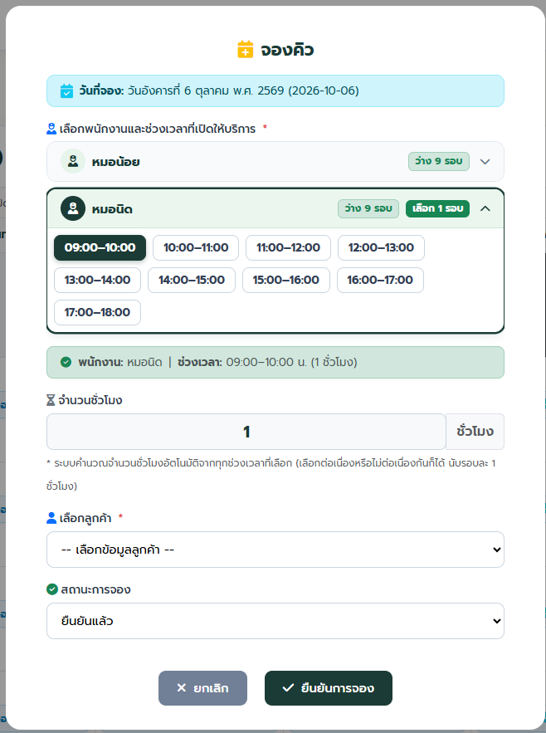

- จากรูปช่วยปรับแก้ ให้ดึงข้อมูลจาก sheet ตามค่าในตัวแปล Sheet_Name_Setting_Reservation_Timetable
โดยให้แสดงเป็นรูปแบบของ card มีส่วน header กับ body โดยมีรายละเอียดดังนี้
  - ส่วนของ header แสดง ชื่อพนักงานที่ให้บริการ โดยดึงข้อมูล column “nick_name” จาก sheet ค่าตัวแปล Sheet_Name_Staff โดยดึงผ่าน staff_id ของทั้ง 2 sheet
  - ส่วนของ body แสดงเป็น ช่วงเวลา โดยนำค่าจาก column “period_from” และ column “period_to” มาต่อกัน เช่นตัวอย่าง “09:00–10:00” เป็น ปุ่มแบบ multiple selection ได้ โดยมีเงื่อนไขดังต่อไปนี้
    - เมื่อทำการเลือก เวลา สมมติเลือกแค่ช่วงเวลาเดียว เช่น “10:00-11:00”
ให้แสดงค่า 1 (1 ชั่วโมง) ที่ฟิลด์ ของ modal “จองคิว” “จำนวนชั่วโมง”
    - เมื่อทำการเลือก เวลา สมมติเลือกมากกว่า 1 ช่วงเวลา เช่น “09:00-10:00” และ “10:00-11:00” (เมื่อเวลา ต่อเนื่องกัน จะถือว่า รับบริการต่อเนื่องกัน จากตัวอย่าง นับเป็น 2 ชั่วโมง)
    - ถ้าทำการเลือก เวลา สมมติเลือกช่วงเวลา ไม่ต่อเนื่องกัน เช่น “09:00-10:00” แล้ว ข้ามไปเลือก “11:00-12:00” นับเป็น 2 ชั่วโมง (คือ รับบริการ รอบละ 1 ชั่วโมง)

เพิ่มเติม
- ช่วยปรับให้ ส่วน header ของ card ให้สามารถ collapse/expand ระหว่าง body กับ header ได้ โดย เริ่มต้น ให้แสดง header เฉพาะ ชื่อเล่น (nick_name) ของพนักงาน (ไม่ต้องแสดงรหัสพนักงาน staff_id) หลังจากนั้นแสดงดังต่อไปนี้
  - เมื่อคลิก header ของพนักงานท่านหนึ่ง, ให้แสดง body ขึ้นมา และ ให้ หุบ body ของพนักงานท่านที่เหลือลง (จะได้เพิ่มพื้นที่การใช้งาน)
  - ให้เอา scroll bar ออก หรือปรับให้เห็น card ของพนักงานทุกท่านได้ครบ

update ไฟล์ code.gs และ index.html ด้วย

